**Міністерство освіти і науки України**

**УДУ імені М.П.Драгоманова**

Факультет інформатики

*Кафедра комп’ютерної інженерії та освітніх вимірювань*

ЛАБОРАТОРНА РОБОТА № 4

з курсу

**«Робота з даними на платформі .NET»**

Студент:

Клімов Антон Валентинович

Група 42 ІПЗ

Факультет математики, інформатики та фізики

Викладач: Сулима Д.О.

Київ 2023

1. Ознайомитися з теоретичною частиною.  
2. Обрати тему з переліку запропонованих або визначити власну;  
5. Створити новий консольний проект на мові програмування C#;

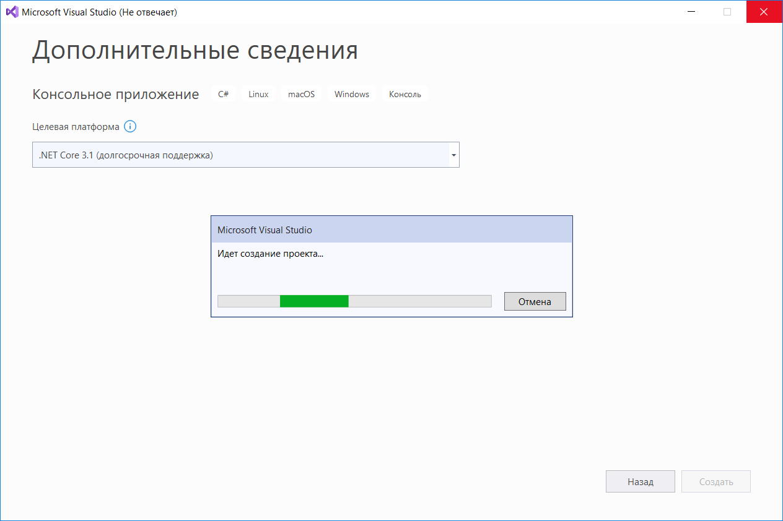  
6. Під час реалізації програми використовувати роботу з елементами (додавання, видалення, оновлення);

using System;

using System.Collections.Generic;

using System.Linq;

using System.Text;

using System.Data.Entity.Infrastructure;

namespace ConsoleApp1

{

class Program

{

static void Main(string[] args)

{

int xk, yk, xp, yp, xf, yf;

Console.WriteLine("Імітація трьох фігур на полі: король(ч), пішак(ч), дамка(б).");

// Введення короля на поле

Console.WriteLine("Введіть координати короля:");

Console.Write("хk= ");

xk = Convert.ToInt32(Console.ReadLine());// введення і ініціалізація хk

Console.Write("yk= ");

yk = Convert.ToInt32(Console.ReadLine());// введення і ініціалізація yk

if (xk <= 0 || xk >= 9 || yk <= 0 || yk >= 9)

{

Console.WriteLine("Помилка! Фігура за полем!");

return;

}

// Введення пішаків на поле

Console.WriteLine("Введіть координати пішака:");

Console.Write("хp= ");

xp = Convert.ToInt32(Console.ReadLine());// введення та ініціалізація хp

Console.Write("yp= ");

yp = Convert.ToInt32(Console.ReadLine());// введення та ініціалізація yp

if (xp <= 0 || xp >= 8 || yp <= 0 || yp >= 8) // пішак за полем або на недозволеному місці?

{

Console.WriteLine("Помилка! Фігура за полем!");

return;

}

if (yp == 1) // пішака стала дамкою дійшовши до кінця дошки?

{

Console.WriteLine("Помилка! Пішак стала дамкою!");

return;

}

if (xp == xk && yp == yk) // пішак на королі?

{

Console.WriteLine("Помилка! Фігура на фігурі!");

return;

}

// Введення дамки на поле

Console.WriteLine("Введіть координати дамки:");

Console.Write("хf= ");

xf = Convert.ToInt32(Console.ReadLine());// введення та ініціалізація хf

Console.Write("yf= ");

yf = Convert.ToInt32(Console.ReadLine());// введення та ініціалізація yf

if (xf <= 0 || xf >= 9 || yf <= 0 || yf >= 9) // дамка за полем?

{

Console.WriteLine("Помилка! Фігура за полем!");

return;

}

if ((xf == xk && yf == yk) || (xf == xp && yf == yp)) // дамка на іншій фігурі?

{

Console.WriteLine("Помилка! Фігура на фігурі!");

return;

}

Console.WriteLine("Фігури розставлені.");

Console.WriteLine("Король [{0}, {1}], пішак [{2}, {3}], дамка [{4},{5}]", xk, yk, xp, yp, xf, yf);

// ------------------------- Перевірка бою та висновок-----------------------------

bool boy_korol = false, boy_peshka = false, peshka_Zkorol = false, korol_Zpeshka = false;

// Дамка під боєм короля?

if ((xk + 1 == xf || xk == xf || xk - 1 == xf) && (yk - 1 == yf || yk == yf || yk - 1 == yf))

{

Console.WriteLine("Дамка знаходиться під боєм короля");

}

// Дамка під боєм пішака?

if (yp - 1 == yf && (xp - 1 == xf || xp + 1 == xf))

{

Console.WriteLine("Дамка знаходиться під боєм пішака ");

}

// Король під боєм дамки?

if ((xf == xk) || (yf == yk)) // По вертикалі та горизонталі

{

if (((xk > xp && xk < xf) || (xk < xp && xk > xf)) ||

((yk > yp && yk < yf) || (yk < yp && yk > yf)))

{

korol_Zpeshka = true; // Король під боєм дамки та захищає пішака

}

else

{

boy_korol = true; // Король під боєм дамки без захисту пішака

}

}

if (Math.Abs(xk - xf) == Math.Abs(yk - yf)) // За діагоналями

{

if (Math.Abs(xk - xf) < Math.Abs(xp - xf))

{

korol_Zpeshka = true;// Король під боєм дамки та захищає пішака

}

else

{

boy_korol = true; // Король під боєм дамки без захисту пішака

}

}

// Пішак під боєм дамки?

if ((xf == xp) || (yf == yp)) // По вертикалі та горизонталі

{

if (((xp > xk && xp < xf) || (xp < xk && xp > xf)) ||

((yp > yk && yp < yf) || (yp < yk && yp > yf)))

{

peshka_Zkorol = true; // Пішак під боєм дамки і захищає короля

}

else

{

boy_peshka = true; // Пішак під боєм дамки без захисту короля

}

}

if (Math.Abs(xp - xf) == Math.Abs(yp - yf)) // За діагоналями

{

if (Math.Abs(xp - xf) < Math.Abs(xk - xf))

{

peshka_Zkorol = true;// Пішак під боєм дамки і захищає короля

}

else

{

boy_peshka = true;// Пішак під боєм дамки без захисту короля

}

}

// Виводить хто під чиїм боєм

if ((!korol_Zpeshka) && (boy_peshka)) { Console.WriteLine("Пішак знаходиться під боєм дамки"); }

if (peshka_Zkorol) { Console.WriteLine("Пішак знаходиться під боєм дамки і захищає короля "); }

if (peshka_Zkorol = 1)

{

return;

}

TryUpdateModel(peshka_Zkorol);

if (ModelState.IsValid)

{

peshka_Zkorol.SaveChanges();

}

if ((!peshka_Zkorol) && (boy_korol)) { Console.WriteLine("Король знаходиться під боєм дамки "); }

if (korol_Zpeshka) { Console.WriteLine("Король знаходиться під боєм дамки та захищає пішака "); }

if (!korol_Zpeshka && !boy_peshka && !peshka_Zkorol && !boy_korol)

{

Console.WriteLine("Фігури не перетинаються ");

}

Console.Read();

}

}

}